МІНІСТЕРСТВО ОСВІТИ I НАУКИ УКРАЇНИ

НАЦІОНАЛЬНИЙ ТЕХНІЧНИЙ УНІВЕРСИТЕТ УКРАЇНИ

«КИЇВСЬКИЙ ПОЛІТЕХНІЧНИЙ ІНСТИТУТ ім. Ігоря Сікорського» ФАКУЛЬТЕТ БІОМЕДИЧНОЇ ІНЖЕНЕРІЇ

КАФЕДРА БІОМЕДИЧНОЇ КІБЕРНЕТИКИ

# Звіт до комп’ютерного практикуму № 08

з дисципліни «Основи програмування»

на тему: « Розробка програм з використанням двовимірних масивів »

Варіант № 22

**Виконав:**

студент гр. БС-81

Сєров О. В.

**Перевірив:**

Доц. каф. БМК, к.т.н. Яковенко А.В.

Зараховано від __.__.____

______________________

(підпис викладача)

Київ-2018

**Завдання**:Нехай задано список дійсних випадкових чисел (додатних та від’ємних) ***[[а11, ..., a1n] ... [аm1, ..., amn]]***. Написати програму, дотримаючись таких вимог:

* + розміри масиву ***n*** i ***m*** – ввести з клавіатури;
  + елементи масиву – псевдовипадкові числа, згенеровані на інтервалі ***[a, b]***, де ***a*** і ***b*** ***(a<b)*** вводяться з клавіатури;
  + усі вхідні та вихідні дані і також елементи початкової матриці та отриманої виводити на екран.

## Реалізувати програму, яка визначить максимальний елемент третього стовпчика та суму непарних елементів першого рядка.

**Лістинг програми:**

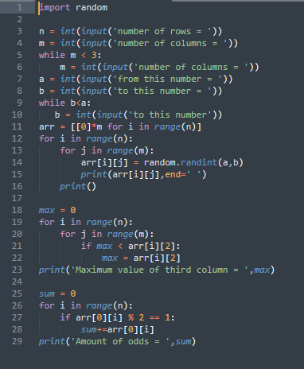 import random

n = int(input('number of rows = '))

m = int(input('number of columns = '))

while m < 3:

m = int(input('number of columns = '))

a = int(input('from this number = '))

b = int(input('to this number = '))

while b<a:

b = int(input('to this number'))

arr = [[0]*m for i in range(n)]

for i in range(n):

for j in range(m):

arr[i][j] = random.randint(a,b)

print(arr[i][j],end=' ')

print()

max = 0

for i in range(n):

for j in range(m):

if max < arr[i][2]:

max = arr[i][2]

print('Maximum value of third column = ',max)

sum = 0

for i in range(n):

if arr[0][i] % 2 == 1:

sum+=arr[0][i]

print('Amount of odds = ',sum)

**Блок-схема:**





**Відповіді на контрольні запитання:**

1. a = [[1, 2, 3], [4, 5, 6]]
2. n = 3 m = 4

a = [[0] * m for i in range(n)]

1. 2 індекса характеризують рядки і стовпці
2. for i in range(n):

for j in range(m):

///

1. for i in range(n):

for j in range(m):

arr[i][j] = random.randint(a,b)

1. sum = 0

for i in range(n):

if arr[0][i] % 2 == 1:

sum+=arr[0][i]

1. sum = 0

for i in range(n):

if arr[0][i] % 2 == 1:

sum+=arr[0][i]